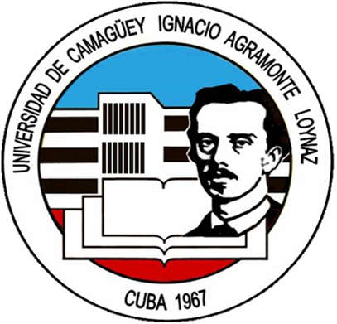 | CONVOCATORIA para Proyectos i+D+I 2023
 | Línea Científica Universitaria: Elevación de la calidad del proceso de formación del profesional. Campo: Educación
Líder de la Línea: Dr. C. Jorge García Batán
Email: jorge.garcia@reduc.edu.cu
 | Meta UC:
Período de ejecución del proyecto:  3 años máximo |  | Plazo de la convocatoria:  28 de febrero del 2022 HASTA 1^{ro} de abril del 2022
Fumentación:
El Plan Nacional de Desarrollo económico y social hasta 2030 - PNDES 2030 en sus ejes estratégicos: potencial humano, ciencia, tecnología e innovación, de recursos naturales y medio ambiente y de desarrollo humano, equidad y justicia social, expresan la necesidad de no descuidar las ciencias básicas, como garantía del desarrollo científico del país, de garantizar un incremento de la eficiencia y calidad en el proceso de formación, de incrementar la educación, conciencia y cultura ambiental de los ciudadanos, de fortalecer el estudio de la historia de Cuba, de promover y reafirmar la adopción y formación de valores, prácticas y actitudes que distinguen a nuestra sociedad, lo que se sintetiza en la necesidad de elevar la calidad y el rigor del sistema de enseñanza general y la educación superior, lo que unido al objetivo No. 4 de la Agenda 2030 de la UNESCO donde se expone la necesidad de garantizar una educación inclusiva, equitativa y de calidad y promover oportunidades de aprendizaje durante toda la vida para todos, justifican y fundamentan la pertinencia y actualidad proyectos de investigación en esta área del conocimiento.
Objetivo general:
Potenciar investigaciones en los campos inter y multidisciplinarios de la educación, en función de la generación de nuevos conocimientos y de la innovación educativa.
Objetivos específicos o áreas fundamentales de desarrollo de los proyectos:
- Desarrollar nuevos modelos, concepciones, métodos, estrategias y programas que eleven la calidad del proceso formativo en los diferentes niveles del sistema nacional de educación.
- Dar soluciones de carácter esencial y trascendente a la formación para una vida sana, el desarrollo personal, científico-técnico, humanista y en valores de los sujetos del proceso educativo.
- Desarrollar conocimientos novedosos y pertinentes con la teórica y la práctica de las didácticas particulares de las ciencias sociales con efasis en la Historia de Cuba, las ciencias naturales y exactas y el empleo de las TIC y la inteligencia artificial como soporte a los procesos educacionales.
- Desarrollar conocimientos novedosos y pertinentes con la teórica y la práctica del desarrollo del modo de actuación y la gestión académica.
Cantidad máxima de proyectos: 3 |  |  | Presupuesto: $
Nota aclaratoria:
- Los proyectos propuestos deben potenciar aportes el desarrollo institucional en Ciencias de la Educación, la producción científica de manera integral mediante Trabajos de diplomas, tesis de Maestrías, Tesis de Doctorado, publicaciones científicas y premios y reconocimientos.
- Se potenciaran los proyectos que propongan soluciones integradoras que impliquen diferentes niveles educativos.
- Los proyectos deben presentarse en el formato establecido según las indicaciones metodológicas de la Resolución 287/2019 del CITMA y disponible en el Departamento de Proyectos de esta universidad. El no cumplimiento de este apartado conlleva a la inmediata cancelación de la propuesta
- En el Departamento de Proyectos se realiza el servicio de asesoría para la conformación del proyecto.
- El presupuesto del proyecto deberá ser determinado por el equipo de proyecto con la asesoría del especialista en gestión económica del departamento de proyectos de la Universidad.

- La cantidad de proyectos a ser aprobados estará en correspondencia con la capacidad de financiamiento con que cuente la Universidad. siempre previendo su planificación en el presupuesto para el próximo año.

LOS PERFILES DE LOS PROYECTOS SERÁN ENVIADOS PARA SU APROBACIÓN :
Dr.C Jorge García Batán, Líder de Línea Educación
Jorge.garcia@reduc.edu.cu
Dr.C Fernando Bacardí Soler
fernando.bacardi@reduc.edu.cu

